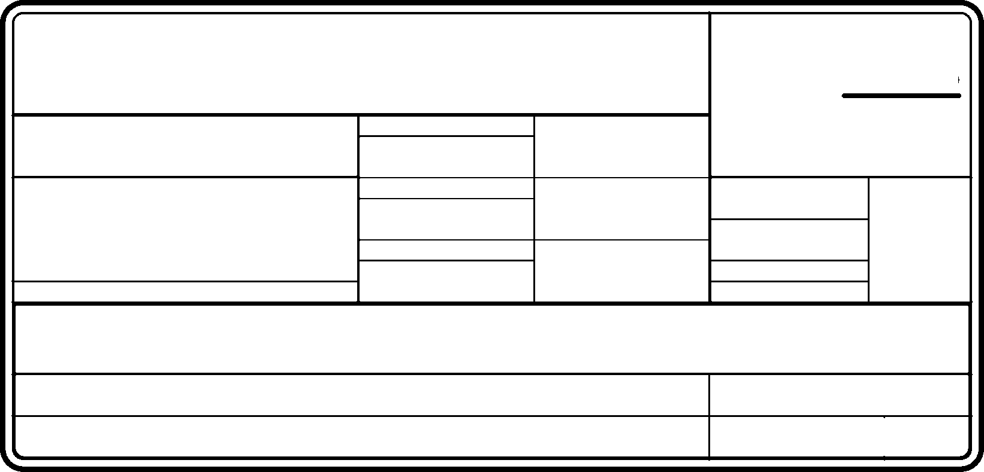
ZHOTOVITEL:
ALTECH SERVIS, s.r.o.
V Občanském domově 1511/2a
140 00 Praha 4
Tel.: +420 244461559
E-maíl: info@altechservis.cz URL: www.altechservis.cz
STUPEŇ DOKUMENTACE:
DOKUMENTACE PRO PROVEDENÍ
OBJEDNATEL:
VS ČR Věznice Horní Slavkov Hasičská 785
357 31 Horní Slavkov
MÍSTO STAVBY: STAVBA:
VYPRACOVAL
J.Svoboda
ODPOVĚDNÝ PROJEKTANT
Ing. Z.Kratochvíl
KONTROLOVAL
Ing. Z. Kratochvíl
ZAK.ČÍSLO:
PARÉ:
501-16-02
DATUM:
FORMÁT:
MĚŘÍTKO:
11/2016
9xA4
HORNÍ SLAVKOV – DOPLNĚNÍ CCTV
DÍLČÍ ČÁST:
ČÁST:
NÁZEV PŘÍLOHY:
TECHNICKÁ ZPRÁVA
ČÍSLO:
I
REVIZE: -

OBSAH:
- Všeobecná část 3
  - Základní údaje 3
  - Použité podklady 3
  - Vliv na životní prostředí 3
  - Použité normy a předpisy 3
  - Bezpečnost a ochrana zdraví při práci 4
  - Ochrana před úrazem elektrickým proudem 4
  - Napájecí soustava 5
  - Podklady o stanovení prostředí 5
  - Elektromagnetická kompatibilita 5
  - Protipožární opatření 5
  - Doporučení uživateli 5
- Technická část - úvod 6
  - Rozpis jednotlivých objektů 6
  - Technické řešení 6
    - Napájení 7
    - Navržené kamery 7
    - Kabelové trasy. 7
3 Závěr 7

Všeobecná část

Základní údaje

Akce:

Objednatel:

Zhotovitel:

Horní Slavkov – Rozšíření kamerového systému obj. č.02 a 14

Vězeňská služba České republiky Soudní 1672/1a
140 22 Praha 4

ALTECH SERVIS, s.r.o.
V Občanském domově 1511/2a
140 00 Praha 4

Odpovědný projektant: Stupeň PD:
Datum dokončení:
J.Svoboda
Dokumentace pro provedení
Září 2017

Použité podklady
    - Výkresová dokumentace (půdorysy)
    - Zadání zakázky na základě SoD
    - Prohlídka objektů (ve dnech 9.8.2017 )
    - Katalogové listy a návody navrhovaných zařízení

Vliv na životní prostředí

Všechna zařízení, budou splňovat hygienické normy a nebudou mít žádný vliv na okolní životní prostředí. Odpady vzniklé při stavbě budou roztříděny podle druhu a předány specializované firmě k likvidaci. Během provozu zařízení není produkován žádný odpad.

Použité normy a předpisy

    - ČSN 33 2130 ed. 2 (Elektrické instalace nízkého napětí - Vnitřní elektrické rozvody z 9.2009),
    - ČSN 34 2300 (Předpisy pro vnitřní rozvody sdělovacích vedení),
    - ČSN 33 2000-1 ed. 2 (Elektrické instalace nízkého napětí - Část 1: Základní hlediska, stanovení základních charakteristik, definice z 5.2009),
    - ČSN 33 2000-4-41 ed. 2 (Elektrické instalace nízkého napětí - Část 4-41: Ochranná
opatření pro zajištění bezpečnosti - Ochrana před úrazem elektrickým proudem z 8.2007 a změny Z1 z 4.2010),
    - Podle ČSN 33 2000-5-51 ed. 3 (Elektrické instalace nízkého napětí - Část 5-51: Výběr a stavba elektrických zařízení - Všeobecné předpisy z 4.2010),

    - ČSN 33 2000-5-52 ed.2 (Elektrotechnické předpisy - Elektrická zařízení - Část 5: Výběr a stavba elektrických zařízení – Část 5-52: Elektrická vedení z 12.2012),
    - ČSN 33 2000-5-54 ed. 2 (Elektrické instalace nízkého napětí - Část 5-54: Výběr a stavba elektrických zařízení - Uzemnění, ochranné vodiče a vodiče ochranného pospojování z 9.2007),
    - ČSN 33 2000-6 (Elektrické instalace nízkého napětí - Část 6: Revize z 9.2007),
    - Řada norem ČSN EN 62305 (Ochrana před bleskem z 7.2007),
    - ČSN EN 60664-1 ed. 2 (Koordinace izolace zařízení nízkého napětí - Část 1: Zásady, požadavky a zkoušky z 4.2008),
    - ČSN EN 61000-4-30 ed. 2 (Elektromagnetická kompatibilita (EMC) - Část 4-30:
Zkušební a měřicí technika - Metody měření kvality energie z 9.2009),
    - ČSN EN 61000-4-6 ed. 3 (Elektromagnetická kompatibilita (EMC) - Část 4-6: Zkušební a měřicí technika - Odolnost proti rušením šířeným vedením, indukovaným vysokofrekvenčními poli z 11.2009),
    - ČSN EN 61140-4-6 ed. 2 (Ochrana před úrazem elektrickým proudem - Společná hlediska pro instalaci a zařízení z 3.2003),
    - ČSN 33 4000 (Elektrotechnické předpisy. Požadavky na odolnost sdělovacích zařízení proti přepětí a nadproudu z 8.1988),
    - ČSN 33 4010 (Elektrotechnické předpisy. Ochrana sdělovacích vedení a zařízení proti přepětí a nadproudu atmosférického původu z 11.1990),
    - ČSN EN 60079-14 ed. 3 (Výbušné atmosféry - Část 14: Návrh, výběr a zřizování elektrických instalací z 4.2009),
    - ISO/IEC 11801 ed. 2 (09.2002) mezinárodní norma o univerzálních strukturovaných kabelážních systémech pro přenos dat, hlasu, obrazu a ostatních nízkonapěťových signálů v budovách a areálech,
    - ANSI/EIA/TIA-568 standard pro telekomunikační rozvody v administrativních budovách,
    - řada norem ČSN EN 50173-x (Informační technologie – Univerzální kabelážní
systémy),
    - řada norem ČSN EN 50174-x (Informační technologie – Instalace kabelových rozvodů),
    - řada norem ČSN 73 08xx (Požární bezpečnost staveb),
- řada norem ČSN EN 50132 (Poplachové systémy - CCTV sledovací systémy pro použití v bezpečnostních aplikacích),
- včetně norem souvisejících v aktuálním znění a technických podmínek výrobce

Bezpečnost a ochrana zdraví při práci

Při montáži budou dodržena všechna ustanovení normy ČSN EN 50110-1 ed. 2 (Obsluha a práce na elektrických zařízeních z 7.2005 a opravy Opr. 1 z 9.2006) a norem souvisejících.

Ochrana před úrazem elektrickým proudem

V souladu s normou ČSN 33 2000-4-41 ed. 2 (Elektrické instalace nízkého napětí - Část 4- 41: Ochranná opatření pro zajištění bezpečnosti - Ochrana před úrazem elektrickým proudem z 8.2007 a změny Z1 z 4.2010) bude ochrana před dotykovým napětím provedena takto:
- Základní ochrana:
  - Krytím,
  - základní izolací živých částí.

- Ochrana při poruše:
  - Automatické odpojení od zdroje,
  - dvojitá izolace,
  - ochrana malým napětím SELV.

Napájecí soustava

Napájení hlavních částí systému:
- rozvodná soustava 1NPE 50Hz, 230V/TN-S (zálohovaný rozvod z lokálních UPS.

Podklady o stanovení prostředí
Vnitřní prostředí lze hodnotit jako bezpečné dle ČSN 33 200-4-41.
Těmto podmínkám odpovídá i výběr a umístění jednotlivých prvků.

Elektromagnetická kompatibilita

Pro dodržení zásad elektromagnetické kompatibility bude provedeno:

    - roztřídění kabelů do různých skupin podle typu signálu, který jimi prochází. Například kabely pro střídavé napájecí sítě 230Vstř., nízko úrovňové analogové signály, kabely SSK atd.,
    - seskupení každé třídy kabelů dohromady a kabely nebudou míchány z různých
skupin,
    - kabelové svazky budou kříženy zejména pod pravým úhlem,
    - kabely budou pokládané na uzemněné nosné konstrukce (kabelové lávky) a budou vedeny v blízkosti kostry zařízení nebo přístrojů,
    - při zkracování kabelů nebudou svinovány do smotku, neboť se tím zvyšuje stupeň rušící vazby s okolními kabely.

Protipožární opatření

Všechny prostupy kabelů mezi požárními úseky budou utěsněny dle čl. 6.2, ČSN 73 0810 (Požární bezpečnost staveb - Společná ustanovení z 4/2009 a změn Z1 až Z3).

Doporučení uživateli

Montáž daného systému mohou provádět pracovníci s předepsanou kvalifikací, proškolení výrobcem nebo jím pověřenou institucí a proškolení dle vyhlášky č. 50/1978 Sb. Před zprovozněním daného systému se provedou zkoušky, jimiž se prověří soulad funkce namontovaného zařízení s funkcí předepsanou. Předání a převzetí systému musí být provedeno neprodleně po dokončené montáži a certifikačním měření.
Při provozu zařízení je uživatel povinen postupovat dle Návodu k obsluze a údržbě přiloženého k předávacímu protokolu při předávání systému do užívání.

Technická část - úvod

Popis – doplnění kamerového systému

Jedná se o doplnění kamerového systému dle požadavků vězeňské služby v horním Slavkově,
Jde o doplnění kamer na objektu 14 kde budou umístěny dvě nové kamery kde jedna s pohledem na chodbu objektu a druhá v místnosti zbrojního skladu, obě kamery řeší dohled nad zbrojním skladem.
Další dvě kamery budou doplněny na vjezdových branách u budovy číslo 14, každá s kamer řeší pohled na vjezdový koš a provoz v něm.
Poslední kamera bude umístěna na chodbě u výdeje stravy odsouzených v objektu číslo 2.
Umístění kamer řeší příloha a záběry z kamerových zkoušek které jsou součástí této zprávy.

Technické řešení

Monitorování bude řešeno pomocí boxových kamer s varifokálním objektivem v kovových krytech s držákem kamery, který bude chránit kabeláž kamery, kamery budou napájeny centrálně z kabelové rozvodny centrálním PoE. Umístění kamer je již odsouhlaseno kamerovou zkouškou investorem (obrázky záběrových úhlů jsou součástí této dokumentace).
Pro zpracování a záznam obrazu z jednotlivých kamer bude použito nově instalované digitální záznamová zařízení (NVR), které bude spolupracovat s již instalovanými v systému. Pro přístup k záznamovým zařízení z vyhodnocovacích pracovišť je použito připojení LAN.
Kabeláž pro kamery na budově 14 bude vedena do prostoru strojovny pod OS kde je na stěně umístěn datový rozvaděč pro CCTV a EZS do kterého bude přidán PoE switch pro připojení a napájení kamer. Datový rozvaděč je již propojen do stojanu CCTV s instalovaným NVR SONY.
Obraz z kamery z budovy č.2 může být přenášen do serverovny pomocí již instalované sítě LAN, zapojení je možné, včetně napájení ve stávajícím rozvaděči pro kamery v kanceláři č. 104.

Napájení
Systém CCTV bude napájen z nově dodaných zdrojů nízkého napětí.
Katalogové příkony jednotlivých prvků:

Kamera 32.9 W

2.2.2 Navržené kamery

Pro jednotlivé body jsou navrženy kamery v antivandal provedení, režim den/noc s varifokálním objektivem. Kamera poskytuje rozlišení1280x 720 při 30 fps, vestavěný varifokální objektiv f-3,1 – 8,9mm (zorný úhel 85,4° - 31,2°). Odolnost proti poškození IK10. Kamera má kovový odolný kryt včetně konzole.

Kabelové trasy

Kabely pro kamery budou s ohledem na prostředí provedeny datovým kabelem CAT.5e.
Jednotlivé prvky EZS budou propojeny kabelem SYKFY 3x2x0,5.
Kabeláž bude uložena v podhledech a v trubkách zasekaných zdi. Jednotlivé kabely budou označeny kabelovými štítky s čitelným popisem minimální velikosti písma 4mm a oboustranně směrovými popisy vodičů minimální velikosti písma 2,5 mm.
Štítek bude obsahovat číslo kabelu, typ kabelu, směr odkud kam vede.

Závěr

Tato technická zpráva doplňuje výkresovou dokumentaci a je její nedílnou součástí. Výstavba elektrických rozvodů je řešena jako zařízení s normální provozní spolehlivostí dle platných předpisů. Při souběhu a křížení silnoproudých vedení se slaboproudými musí být dodrženy předepsané odstupové vzdálenosti pro zamezení rušivých elektromagnetických vlivů, nebo
zavlečení nebezpečného napětí. Elektroinstalace rozvodů musí být prováděna pracovníky s
předepsanou kvalifikací dle vyhláška č. 50/1978 Sb. Rovněž je nutno postupovat dle pokynů výrobců dodávaných zařízení. Všechny montážní práce musí být provedeny dle
platných přepisů a norem ČSN. V době provádění montážních prací je nutno dodržovat všechny předpisy a nařízení bezpečnosti práce. Provádějící organizace je povinna před předáním zajistit zhotovení PD skutečného provedení a seznámit uživatele s obsluhou a provozem elektrických zařízení.

Projektant si vyhrazuje právo na případné změny projektové dokumentace, které vyplynou ze stavebních změn, interiérových změn, nebo z upřesňujících požadavků investora. Každá změna této projektové dokumentace, musí být samostatně zapracována v dodatku tohoto projektu. Projektová dokumentace v sobě zahrnuje veškeré změny do data jejího vypracování.

Vypracoval: Jiří Svoboda

Datum: 09/2017

